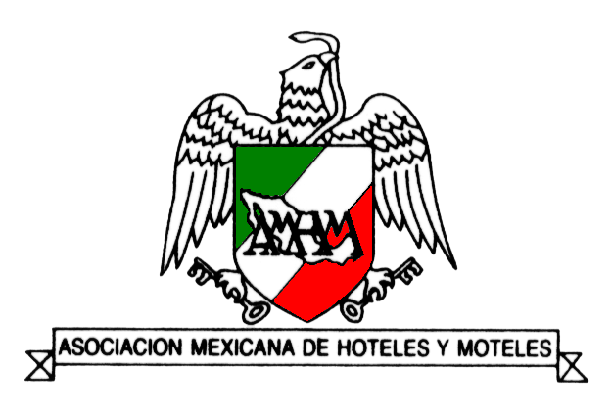

Ciudad de México, a 20 de septiembre de 2018.

Boletín de prensa No. 101.

A la Opinión Pública.

Derivado de los desproporcionados incrementos en las tarifas de energía eléctrica reflejados en los recibos de cobro expedidos por la Comisión Federal de Electricidad, en últimas fechas, el gremio hotelero del país, representado por la Asociación Mexicana de Hoteles y Moteles A.C., que es encabezada por su presidente nacional, Rafael García González, ha decidido convocar a una en este día Rueda de Prensa para plantear el problema que se origina por las mencionadas tarifas, y expresar su postura ante esta situación, que se resume puntualmente a continuación:

Primero queremos advertir de las serias repercusiones que dichas alzas pueden tener.

La tendencia actual apunta a un aumento del costo de las tarifas eléctricas, lo cual ha comenzado a resentirse en las distintas industrias de nuestro país, dentro de las cuales se halla la hotelería mexicana, la segunda más grande, y con más inversión, en el mundo de habla hispana, tan sólo superada por España.

En lo que va del año, se han registrado incrementos desproporcionados que han representado hasta un 300% de un periodo a otro lo cual, de seguir así, puede ocasionar el cierre de negocios y/o el despido masivo de trabajadores dentro de esta industria, lo que podría generar desestabilidad económica, ya que la industria hotelera es una de las mayores generadoras de empleos en el país.

Con la entrada en vigor de la “Reforma Energética”, se creó un organismo denominado “Comisión Reguladora de Energía”, que es la autoridad facultada para expedir las metodologías que determinen el cálculo y ajuste de las tarifas reguladas, a través de disposiciones administrativas de carácter general, como lo señala el Artículo 138 de la Ley de la Industria Eléctrica y Artículo 48 de su Reglamento.

Es decir que las tarifas que cobra la Comisión Federal de Electricidad reflejadas en los recibos, derivan aparentemente de la aplicación de las metodologías determinadas por la Comisión Reguladora de Energía (CRE por sus siglas).

Sin embargo, aunque en apariencia la CRE ha expedido la metodología para la determinación de tarifas de energía eléctrica, lo cierto es que no se ha dado cabal cumplimiento a lo que dispone la Ley de la Industria Eléctrica y su Reglamento, porque las supuestas metodologías se establecen en acuerdos administrativos, que hasta la fecha no han sido publicados en el “Diario Oficial” de la Federación, como son los Acuerdos A/074/2015 y A/058/2017; y por tanto no pueden producir efectos jurídicos como lo señala claramente el Artículo 4, de la Ley Federal de Procedimiento Administrativo.

Por esta situación, existe incertidumbre sobre la legalidad de las tarifas que actualmente cobra la Comisión Federal de Electricidad en supuesta aplicación de las metodologías determinadas por la CRE y que, como ya se expuso, cada vez resultan más excesivas y de seguir así, se llegará a un punto en que resulten incosteables, y en algunos casos, ya lo son. Esto es así dado que, si hasta la fecha no se han expedido las reglas administrativas de carácter general que exige la Ley de la Industria Eléctrica y su Reglamento, cualquier otra metodología prevista en un documento distinto a estas resulta ilegal, porque al no ser del conocimiento público, no pueden ser exigibles.

Acciones

Derivado de las anteriores ilegalidades, existen entidades como Los Cabos, BCS, en donde los hoteleros han emprendido acciones legales, como lo es el Juicio de Amparo en contra de la CRE, las cuales serán replicadas a nivel nacional, ya que no podemos permanecer indiferentes ante este abuso por parte de las autoridades en materia energética.

Es importante señalar que se han buscado acercamientos con las autoridades correspondientes para resolver este grave problema; sin embargo, hasta ahora no se han obtenido las reuniones pertinentes, por lo que nos hemos visto obligados a expresar nuestra inconformidad y descontento mediante la presente rueda de prensa.

Cabe añadir también que se ha llegado a la conclusión de que la CRE ha incurrido en una actividad administrativa irregular al no ejercer las facultades que tiene legalmente encomendadas y sobre todo porque no da cabal cumplimiento a las exigencias de la Ley de la Industria Eléctrica y su Reglamento, por lo que, los hoteles y demás empresas que hayan sufrido algún daño derivado de las altas tarifas, estarán en posibilidades de solicitar una indemnización por daño patrimonial, en términos de la Ley Federal de Responsabilidad Patrimonial del Estado.

Finalmente, esta situación no es sólo privativa de la hotelería, sino que ya empieza a permear a otras industrias, como lo hemos podido constatar por medio de un desplegado emitido por las Cámaras Nacionales de las Industrias Textil, del Vestido y el Calzado (CANAINTEX, CANAIVE y CANAICAL) por lo que se está elevando a un problema nacional y seguramente cada sector hará uso de las vías legales que crea pertinentes para atacar esta problemática, por lo que los Amparos y demás acciones presentadas por nuestro gremio, seguramente serán replicadas por otras industrias.

Es URGENTE que se revise y ajuste la fórmula que determina las tarifas, a fin de poner un alto al daño que se está causando a todo el sector productivo del país, lo que redunda en una falta de competitividad, y a la ya mencionada pérdida de empleos que afectará a millones de familias mexicanas en todo el país.

